**ГЛАВА 1**

**Алгоритм** - это набор инструкции для выполнения некоторой задачи.

Бинарный поиск:

* решает задачу поиска элемента в уже отсортированном массиве;
* если элемент, который ищется, присутствует в списке, то бинарный поиск возвращает ту позицию, в которой он был найден, иначе null.

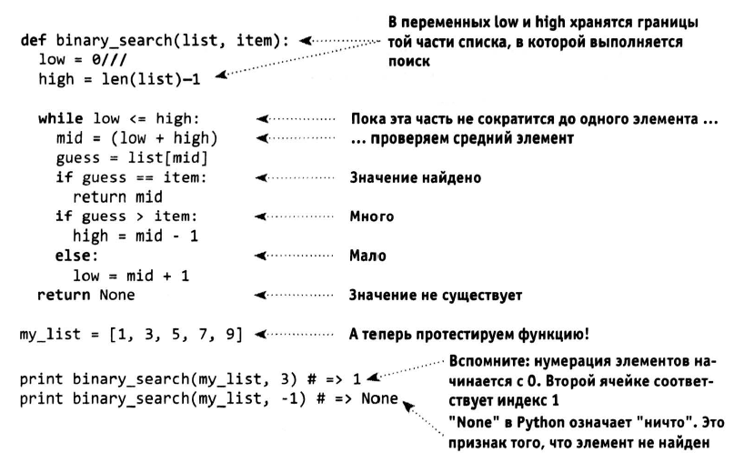

Время выполнения:

* Время выполнения называется линейным O(n) - если максимальное количество попыток совпадает со временем списка.
* Логарифмическое время O(log n) - это когда каждая попытка делиться на 2.

! Выполнение бинарного и простого поиска работают с разной скоростью.

O(n) или O(log n) - описывает худший возможный случай.

**ПРИМЕЧАНИЕ**

Наряду со временем худшего случая также полезно учитывать среднее время выполнения. Тема худшего и среднего времени выполнения обсуждается в главе 4.

**Типичные примеры «О-большого»:**

Ниже перечислены пять разновидностей «О-большого», которые будут встречаться вам особенно часто, в порядке убывания скорости выполнения:

* о O(log п ), или логарифмическое время. Пример: бинарный поиск.
* о О(п), или линейное время. Пример: простой поиск.
* Q О(п * log п). Пример: эффективные алгоритмы сортировки (быстрая
* сортировка - но об этом в главе 4).
* о О(п2 ). Пример: медленные алгоритмы сортировки (сортировка выбором
* - см. главу 2).
* о О(п/). Пример: очень медленные алгоритмы (задача о коммивояжере -
* о ней будет рассказано в следующем разделе).

**Основные результаты:**

Скорость алгоритмов измеряется не в секундах, а в темпе роста количества

операций.

1. По сути формула описывает, насколько быстро возрастает время выполнения алгоритма с увеличением размера входных данных.
2. Время выполнения алгоритмов выражается как «О-большое».
3. Бремя выполнения O(log п) быстрее О(п), а с увеличением размера списка,
4. в котором ищется значение, оно становится намного быстрее.
5. Время выполнения алгоритма описывается ростом количества операций.

**! Примечание** познакомиться с задачей коммивояжера, после прохождения книги.